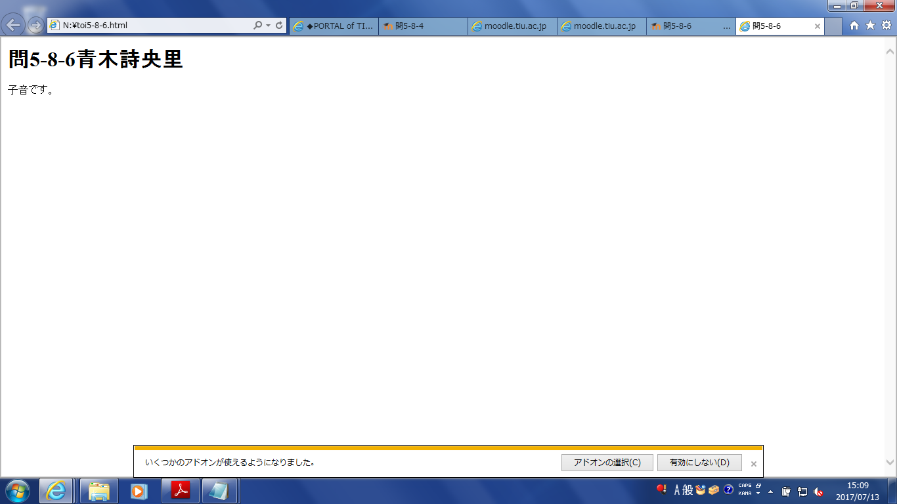

<!doctype html public "-//w3c//dtd html 4.01//en""http://www.w3.org/tr/html4/strict.dtd">

<html>

<head>

<meta http-equiv="content-type" content="text/html; charset=utf-8">

<title>問5-8-6</title>

</head>

<body>

<h1>問5-8-6青木詩央里</h1>

<p>

<script type="text/javascript">

<!--

/\*　ここ以降に，JavaScriptのソースコードを入力すること　\*/

function f(x){

var n=0;

if(x=="a"||x=="e"||x=="i"||x=="o"||x=="u"){

n=1;}

else{

n=0;

}

return n;

}

var y=prompt("...",0);

var a=f(y);

if(n=1){

document.write("子音です。");

}

//-->

</script>

</p>

</body>

</html>